S.V.T
T.C.sc.f
Unité 1 : Ecologie
Quelques techniques d’étude des milieux naturels.

PLANCHE: 5

Document 1: Recensement de la flore.
Vocabulaire :
- Le recensement est une opération statistique de dénombrement d'une population.
- La flore est l'ensemble des espèces végétales présentes dans un espace géographique.
- La faune est l'ensemble des espèces animales présentes dans un espace géographique.
- Un relevé de végétation est un inventaire (liste) des espèces végétales sur une surface délimitée.
- Représentatif : Qui représente un groupe , qui possède les caractéristiques principales de l'ensemble au quel il appartient.
- Etang : étendue d'eau stagnante, peu profonde, de surface relativement petite , résultant de l'imperméabilité du sol.
- Prairie : milieu ouvert , caractérisé par une végétation principalement herbacée.

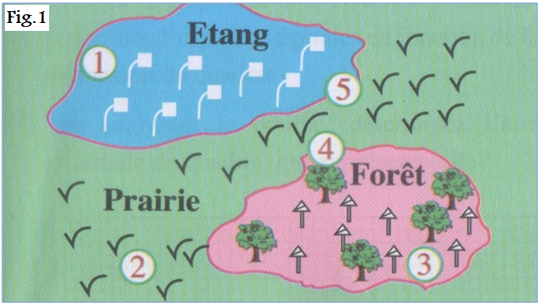
Pour recenser (dénombrer) les espèces végétales présentes dans un milieu plus ou moins vaste on utilise la technique des relevés.
La fig. 1 représente schématiquement une zone constituée de plusieurs milieux différents : Etang,prairie,forêt

- Quelles sont les surfaces où doit-on
réaliser des relevés représentatifs
des trois milieux de la fig.1 ? justifier votre réponse.
- Peut-on faire un recensement dans toute la surface représentée par la fig.1 ? pourquoi ?
- Déduisez donc les conditions de réalisation d’un relevé de végétation.
Document 2: Détermination de l’aire minimale.
Vue la difficulté d’étudier tout l’espace d’une station, on recoure à la notion d’aire minimale, celle-ci est déterminée grâce à la technique de quadrillage.
La technique de quadrillage consiste à dénombrer toutes les espèces végétales dans des quadrats (carrés) de plus en plus grands : 1m² puis 2m² puis 4m² puis 8m²…
Exemple : le tableau suivant représente les résultats obtenus grâce à un quadrillage dans le milieu 2 de la fig.1 du document 1.

Surface du quadrat (aire explorée) en m² | 1 | 2 | 4 | 8 | 16 | 32
Nombre d’espèces végétales rencontrées | 15 | 48 | 59 | 65 | 71 | 71

- Représentez graphiquement le nombre d’espèces végétales en fonction de la dimension du quadrat .
- Après avoir analyser le graphique, déterminez, en justifiant votre réponse, l’aire minimale du quadrat qu’on peut considérer représentatif du milieu étudié.
- À l’aide de vos réponses précédentes, donnez une définition de l’aire minimale de relevé (surface utile).
Remarque :
………………………………………………………………………………………
……………………………………………………………………………………….
……………………………………………………………………………………….
………………………………………………………………………………………
milieu | ≈ Surface utile
Forêt | 100 à 200m²
Prairie | 10 à 20m²
Terrain rocheux | Quelques cm²

